Задача № 1

В табл. 10 дана временная (волновая) диаграмма тока и напряжения одной частоты. Определите по ней: мгновенные значения u, i в момент t, максимальные значения U_{m} , I_{m}, начальные фазы ψ_{U}, ψ_{i}, сдвиг фаз φ, период. Вычислить угловую ω и циклическую ƒ частоты. Запишите уравнения u = ƒ(t); i = ƒ(t). Постройте векторную диаграмму для действующих значений тока и напряжения в цепи.
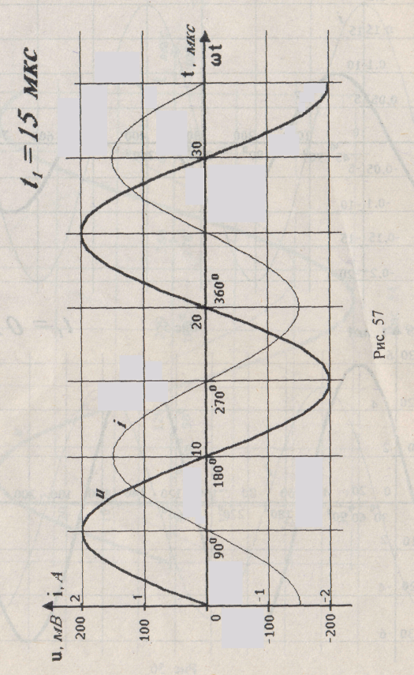
Начертите схему из двух или одного элемента, для которой характерны данные временная и векторная диаграммы
Объясните свой выбор схемы.

Задача № 2

Дана цепь синусоидального тока (рис. 39) с параметрами в табл. 11. Схему (рис. 39) начертите, оставив только те элементы, которые заданы в табл. 11. Определите все реактивные сопротивления элементов. Запишите в алгебраической и показательной формах полные сопротивления Z₁, Z₂, Z₃, Z_{ЭК}. Рассчитайте ток I или общее напряжение U (в зависимости от того, что дано в табл. 11); напряжения U_{1,2}; U_{2,3}; U_{3,4}; Определите Р, Р_{Р}, Р_{S}, φ.
Постройте в масштабе векторную диаграмму. Изобразите схему замещения цепи и определите числовые значения ее элементов R_{ЭК}, L_{ЭК}, С_{ЭК}.

Таблица 11

Ва-ри-ант | U | I | F | R₁ | L₁ | C₁ | R₂ | L₂ | C₂ | R₃ | L₃ | C₃
 | В | А | Гц | Ом | мГн | мкФ | Ом | мГн | мкФ | Ом | мГн | мкФ
9 | ? | 1,2 | 50 | 5 | - | 318,3 | 5 | 19,1 | - | - | - | 397,9

Задача № 3

Дан параллельный колебательный контур (рис. 44), с параметрами, указанными в табл. 13, к которому подключен источник синусоидальной ЭДС Е с внутренним сопротивлением Ri.
Определите, на какой частоте ω_{O} (ƒ_{O}) в контуре происходит резонанс токов, характеристическое сопротивление ρ, собственную добротность контура Q, входное сопротивление контура Z_{BXO}, эквивалентную добротность Q_{Ц}, входной ток I_{O}, токи в параллельных ветвях I₁₀, I₂₀
Рассчитайте модуль коэффициента передачи по напряжению К_{U} и напряжение на контуре при обобщенной расстройке ξ = ±1.
Рассчитайте абсолютное значение полосы пропускания Пц.
Как изменится Пц, если внутреннее сопротивление источника увеличить в два раза (R'i = 2Ri)?

Вариант № | Е | Ri | R | L | C
 | В | кОм | Ом
9 | 50 | 40 | 25 | 500 мкГн | 500 пФ

